2. Die Bauvorbereitungen beginnen
Schülertext 2
Die Holzwahl
Herr Hürlimann und der Zimmermeister gingen gemeinsam durch den schon schnee­ bedeckten Wald. Sie wählten die Fichten aus und zeichneten sie an. Ein besonders schöner und grosser Baum sollte als Firstbalken dienen. Für das Fundament wurden vier besonders grosse Eichen gebraucht. Ausserdem benötigte man noch sehr viel Bauholz.
Nach ein paar Stunden kehrten die beiden in den "Löwen" zurück, um sich am grünen Kachelofen zu wärmen und ein Vesperbrot (Zvieri) zu essen.
Bei selbstgemachtem Landkäse, Bauernbrot und eigenem Most besprachen sie die be­ vorstehenden Arbeiten.
Das Fällen und der Holztransport
Ende November begann im Wald das Fällen der Bäume. Zuerst fällte man die Eichen, denn die wurden zuerst gebraucht.
Sobald der Boden gefroren war, kam der Nachbar mit seinen beiden Ochsen. Mit dem Nackenjoch zogen sie die Bäume aus dem Wald heraus auf den Bauplatz.
Der Grundriss
Im Frühling steckte der Zimmermeister den Grundriss des Hauses ab. Zwischen der Dorfstrasse und dem Haus sollte ein Vorplatz entstehen, um später für die Fuhrwerke Platz zu haben.
Die Grundmasse des Hauses waren 72 Schuh in Richtung Strasse und 48 Schuh in der Breite. Der grössere Teil dieser Grundfläche war für Scheune und Stall vorgesehen. Der Wohnteil wurde halbiert in Küche und Stube. Im ersten Obergeschoss lagen die Schlafkammern.
Nun konnten die Knechte und Taglöhner die kleinen Fundamentgräben ausheben.
Fleissige Bauarbeiter
Vor Baubeginn schon hatte Christoffel Hürlimann verschiedene Bauern und Nachbarn um ihre Mitarbeit gebeten. Viele waren dazu bereit, denn das war für sie ein willkommener Nebenverdienst. Ausserdem verstanden sie es gut, mit Axt und Säge umzugehen.
Im Sommer, wenn gerade keine Feldarbeit zu tun war, füllten sie die Fundamentgruben mit Ackersteinen, ebneten den Boden oder hoben einen kleinen Keller aus. Dieser war notwendig, um Obst, Feldfrüchte oder Most zu lagern. Im Keller war es im Sommer kühl und im Winter schützte er vor Frost.

Der Rohbau
Auf dem Bauplatz hatte der Zimmermeister das Kom mando übernom men. Zwei Bauern mussten eine russgetränkte Schnur über den liegenden Baumstamm halten. Wenn der Zimmermeister mit der Richtung zufrieden war, hob er die gespannte Schnur ein wenig an und liess sie rasch los. Nun zeigte sich auf dem Baumstamm ein schnurgerader, schwarzer Strich. Mit einer Axt oder einer grossen Säge wurde nun das Rundholz zu einem vierkantigen Balken verarbeitet.
Mit dem Ruf: "Holz her !" schoben die starken Männer diesen schweren Eichen­ balken ruckweise über die Fundamtentgrube . Noch heute liegt das schwere Holz genau an dieser Stelle.
So wuchs das Bauwerk Stück für Stück. Die Wände fachte man mit Brettern, die Zwischenwände mit Ruten und Lehm aus. Damit der Lehm beim Trocknen weniger riss, fügte man kurzgehacktes Stroh dazu. Knaben aus dem Dorf stampften barfuss in dem Brei herum, um das Stroh gleichmässig im Lehm zu verteilen.
Der Ruf: "Holz her!" ertönte immer dann, wenn wieder ein schwerer Längsbalken (Dachpfette) hinaufgehievt werden musste. Um den Firstbalken aufzusetzen, brauchte es zusätzliche starke Männer. Bald lagen alle Balken am richtigen Ort. Der Rohbau war fertig.

Arbeitsanweisung
Lies den Text des "Zimmermannsklatsch" gut durch. Zusammen mit einem anderen Kind kannst Du nun die Klatschbewegungen ausprobieren. Du wirst sehen, es macht Spass!
Wenn sich früher "Zimmerer" auf der Wanderschaft trafen, so war es Brauch, in fröhlicher Runde den "Zimmermannsklatsch" zu singen.
Dazu setzen sich zwei "Zimmerer" gegen über. Auf die eingefügten Zahlen in den Liednoten werden die beschriebenen Handbewegungen gemacht:
1. Beide Hände auf die Oberschenkel schlagen
2. Beide Hände in die Hüften stellen
3. In die eigenen Hände klatschen
4. Die rechten Hände der Partner klatschen gegenseitig aufeinander
5. Die linken Hände der Partner klatschen aufeinander
6. Beide Hände der Partner klatschen aufeinander
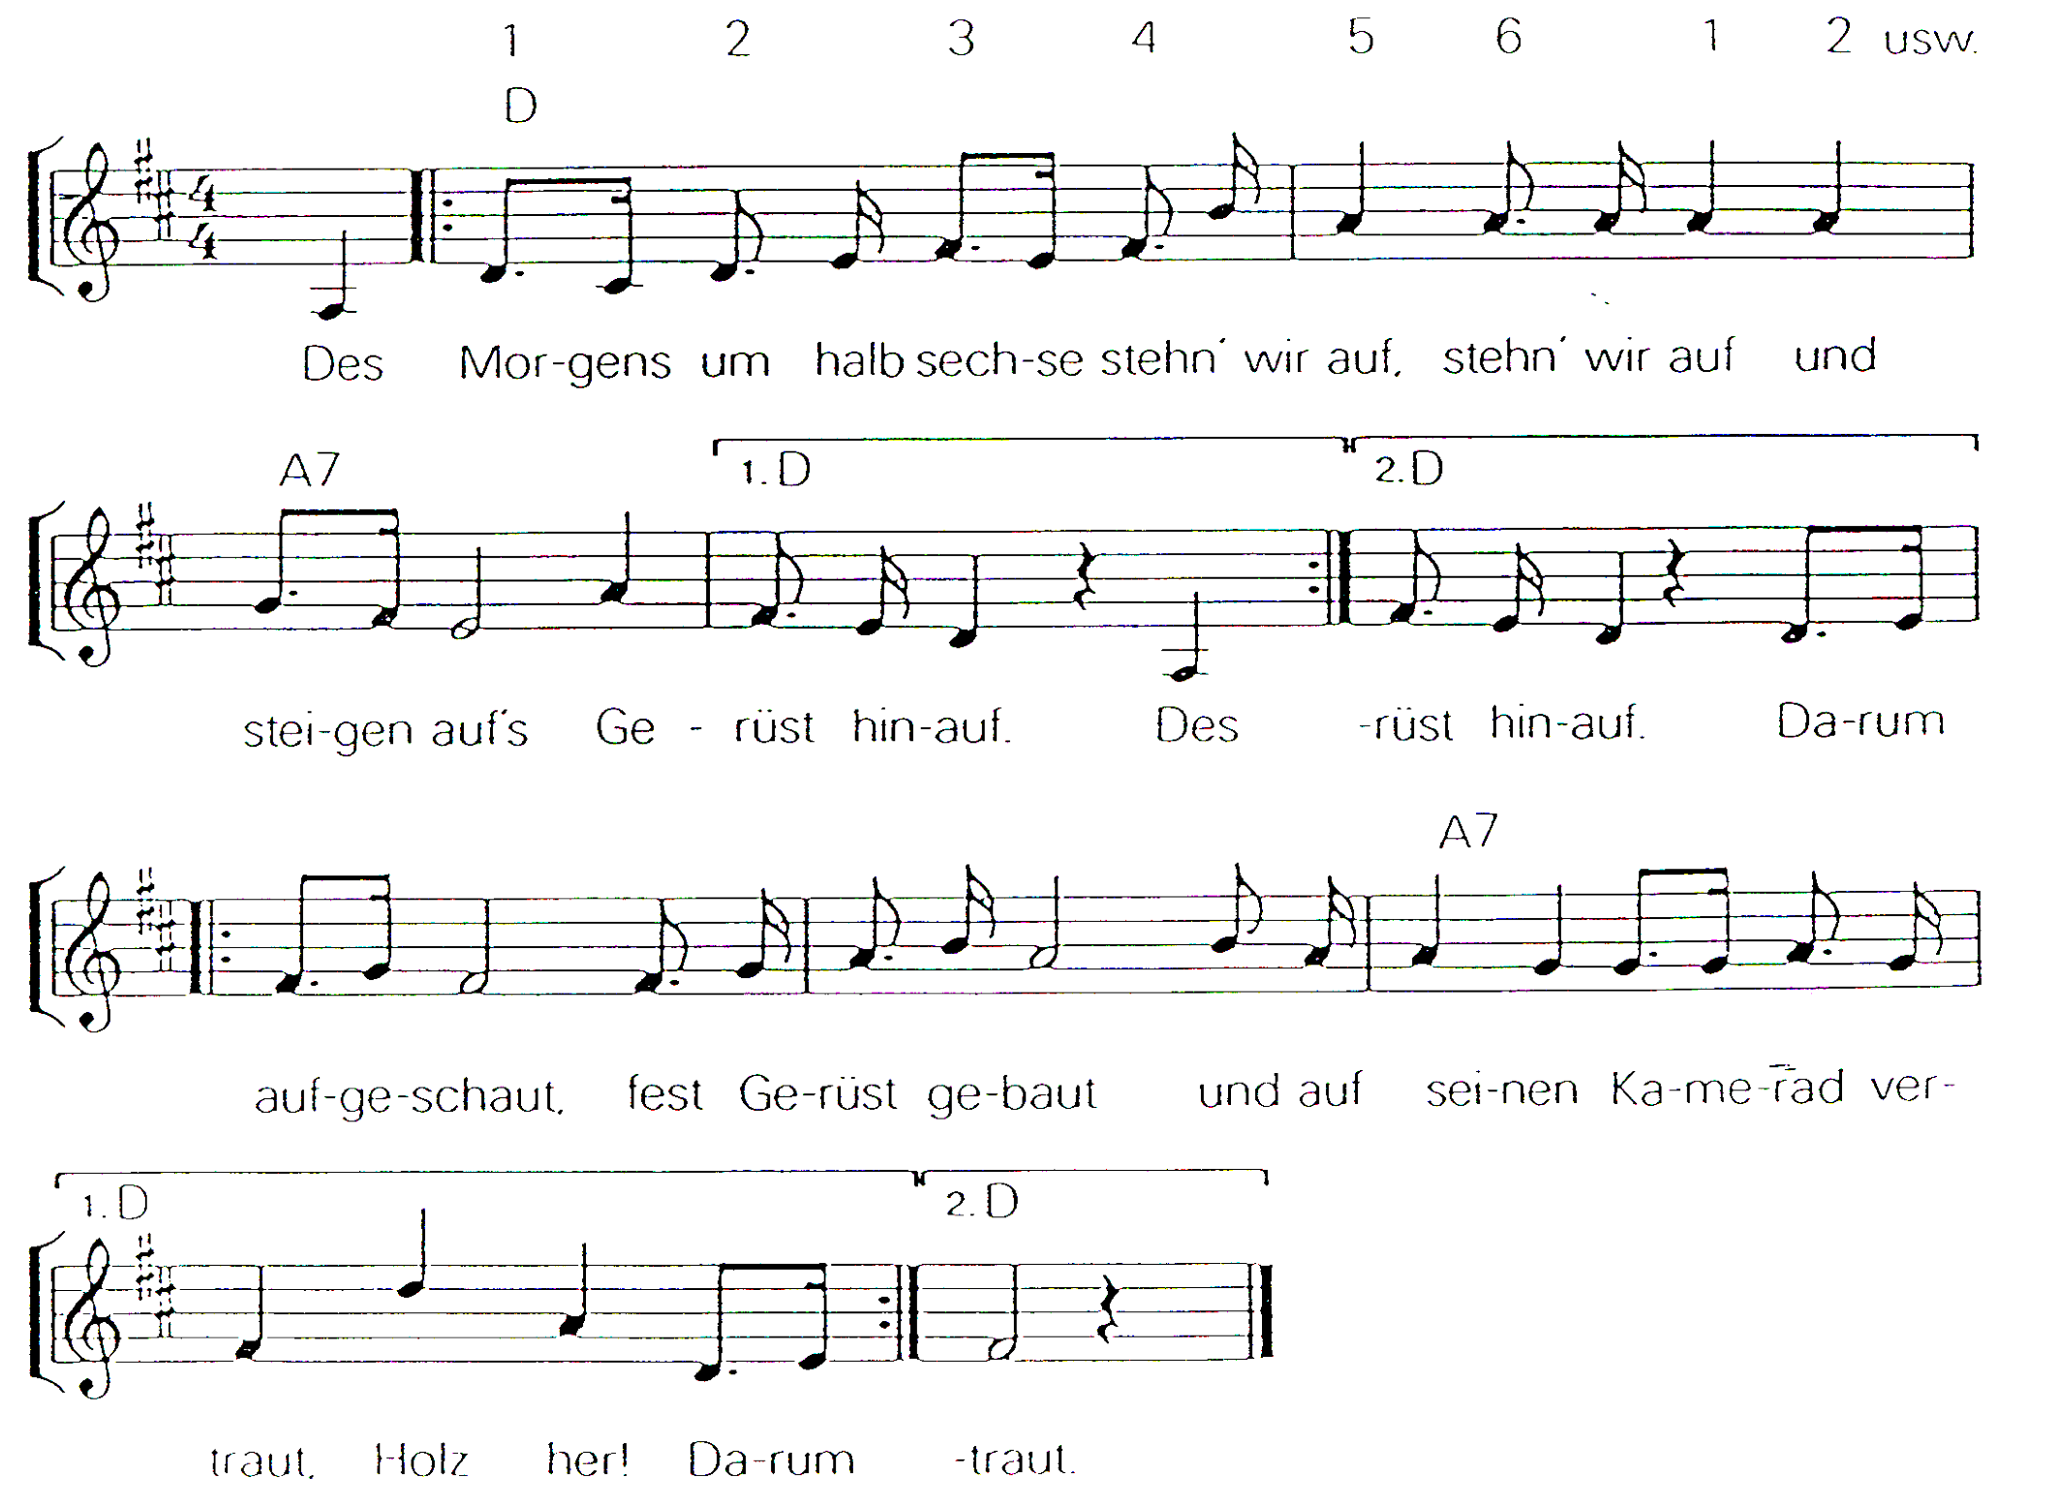
2. Fällt einer vom Gerüst herab, vom Gerüst herab,
so findet er sein kühles Grab. Refrain
3. Sechs Zimmerleute tragen ihn zur Ruh, zur Ruh,
und decken ihn mit Sägmehl zu. Refrain
4. Sechs Kinder gehen hinterm Sarge her, Sarge her,
sie haben keinen Vater mehr. Refrain

Arbeitsanweisungen zu Schülertext 2
Wenn Du bei beiden Textblättern gut mitgedacht hast, wird es Dir leichtfallen, dieses Arbeitsblatt zu vervollständigen! Viel Spass!
Holzwahl und Fällen

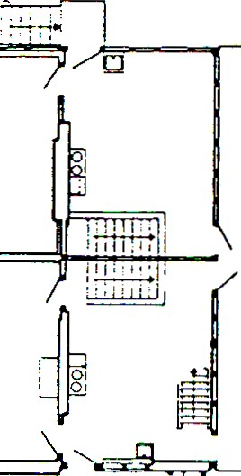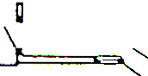
Grundriss

, .

,i ,
' .

